"ЧЕШКИ - необходимость,
а не прихоть музыкального руководителя"
Взгляните на танцующих детей, и вы поймете, что красота тела человека наиболее хорошо выражается во время движения. Ни одно красивое движение или просто шаг не удастся сделать без подходящей для этого обуви, репетиции и занятия вместо удовольствия превратятся буквально в ад. Именно поэтому чешки для танцев занимают одно из ведущих мест при подготовке к музыкальным занятиям. Чешки обладают большинством характеристик танцевальной обуви: они кожаные, мягкие, гибкие… и у них нет каблуков!
- Чешки могут показаться не самой красивой обувью по дизайну, но они сшиты таким образом, чтобы сделать занятия наиболее комфортными и защитить ваших детей.
- Только в чешках можно правильно сделать упражнения для развития стопы, движения для предупреждения плоскостопия, они защитят стопу во время подвижных игр, танцев от травм.
- В чешках дети не только занимаются на музыкальных занятиях, но и выступают на различных детских праздниках, концертах.
!!! Помните, что чешки – та же обувь и приобретать их необходимо строго в соответствии с правилами.
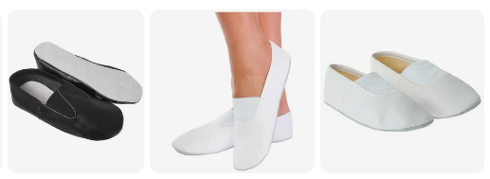
Чешки должны быть мягкими и предельно комфортными. Только тогда в процессе ношения не будет никаких проблем – чешки прослужат долго и не подведут в самый ответственный момент.
Чешки должны плотно сидеть на ноге и не соскакивать. Кроме того, для детей качество и удобство используемой обуви крайне важно и необходимо.
Иногда с ребенком надо позаниматься дома - можно надеть чешки и пусть бегает по дому в течение часа, вреда от этого не будет и это не повлияет на плоскостопие, а будет дополнительным поводом заняться спортом.
!!! Правильный выбор чешек для танцора — едва ли не основная составляющая при обучении и выступлениях.

